|  |  |  |
| --- | --- | --- |
|  | | |
| Федеральное государственное бюджетное  образовательное учреждение высшего образования  FPMI_ngtu_neti_rgb_polya«Новосибирский государственный технический университет» | | |
|  | | |
| Кафедра теоретической и прикладной информатики | | |
| Индивидуальное задание | | |
| по дисциплине « Методы построения и анализа алгоритмов» | | |
| **Построение пути для мобильного робота**  **в двумерном пространстве** | | |
|  | | |
|  | Вариант 12 |  |
| Группа ПМИ-21 | БОЖКО КОНСТАНТИН ДМИТРИЕВИЧ |
|
|
|
|
| Преподаватель | Щукин георгий анатольевич |
|

Новосибирск,2023

**Оглавление**

[**Задача** 3](#_Toc152965369)

[**Пространство конфигураций** 3](#_Toc152965370)

[**Алгоритм** 4](#_Toc152965371)

[**Декомпозиция на клетки (Cell decomposition)** 4](#_Toc152965372)

[**Возможности и интерфейса разработанного GUI-приложения** 6](#_Toc152965373)

[**Описание интерфейса** 6](#_Toc152965374)

[**Возможности интерфейса** 7](#_Toc152965375)

[**Результаты работы приложения в разных сценариях** 7](#_Toc152965376)

[**Литература** 8](#_Toc152965377)

# **Задача**

Дана двумерная плоскость, на которой находятся объекты-препятствия. По плоскости движется робот - материальная точка с координатой (Cx, Cy); робот может перемещаться в любом направлении без ограничений. Заданы начальная и конечная координаты робота Init=(Initx, Inity) и Goal=(Goalx, Goaly), дополнительно может быть задано несколько промежуточных координат.

Считаем, что рабочая область робота ограничена прямоугольной границей, за которую он не может выходить. Препятствия могут перекрываться друг с другом и выходить за границы рабочей области.

Положение робота определяется его координатой в двумерном пространстве (Cx, Cy) ∈ R2.

Путь - последовательность координат (точек) Pi=(Pix, Piy) ∈ R2, i=1..n, P1=Init, Pn=Goal. Координаты в пути соединяются отрезками, т.е. между каждой парой смежных координат робот движется по прямой. Длина пути - сумма длин всех его отрезков.

Требуется: найти кратчайший, по возможности, путь для робота(Методом Cell decomposition) из начальной координаты в конечную, не приводящий к столкновению робота с препятствиями(в виде кругов), или определить, что такого пути не существует.

# **Пространство конфигураций**

Конфигурация робота - набор параметров, однозначно определяющий положение робота в пространстве. Пространство конфигураций (configuration space, C) - множество всех возможных конфигураций робота. В нашей задаче конфигурация робота - его координата, соответственно имеем двумерное пространство конфигураций.

Пространство конфигураций C можно разбить на два подпространства: Сfree - допустимые конфигурации, т.е. не приводящие к столкновениям с препятствиями, и Cobs - недопустимые конфигурации, т.е. приводящие к столкновениям с препятствиями

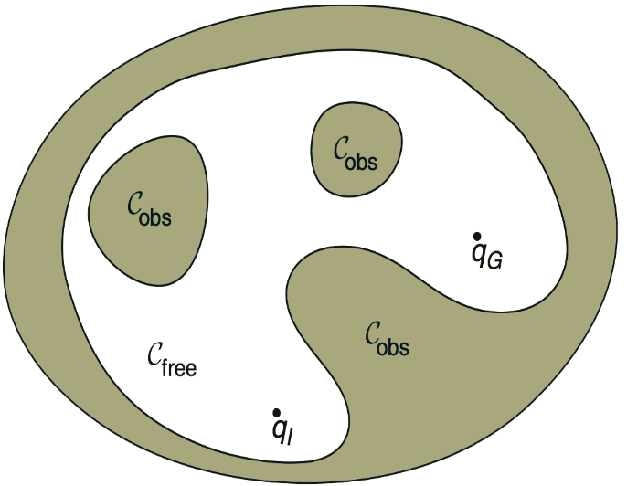

В пространстве конфигураций конфигурация робота - **материальная точка**, соответственно задача поиска (кратчайшего) пути сводится к задаче поиска в С (кратчайшей) кривой/ломаной прямой, полностью лежащей в Cfree и соединяющей начальную и конечную конфигурации qInit и qGoal .

В условиях нашей задачи пространство конфигураций C совпадает с исходным пространством.

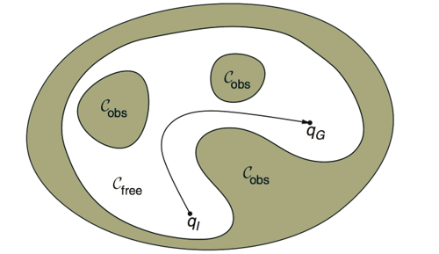

# **Алгоритм**

## **Декомпозиция на клетки (Cell decomposition)**

Пространство конфигураций разбивается на прямоугольные клетки (Рис. 1). Клетки делятся на две группы - свободные и занятые, свободные клетки полностью лежат в Cfree, занятые - частично или полностью пересекаются с Cobs (в этом смысле разбиение является приблизительным - approximate cell decomposition). Разбиение может проводиться разными способами - рекурсивно (допускаются клетки разного размера; занятые клетки, частично пересекающиеся с Cobs, разбиваются дальше до некоторого минимального предела) или регулярно (все клетки одного размера).

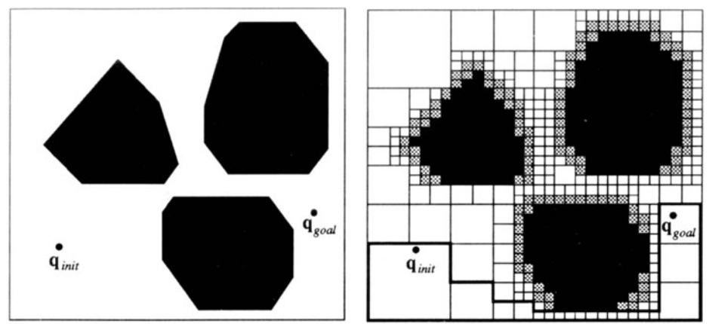

*Рис. 1. Декомпозиция пространства конфигураций на клетки*

Вводится граф, где вершинами являются свободные клетки. Соседние свободные клетки, допускающие переход из одной клетки в другую, связываются ребром (Рис. 2); это клетки, или имеющие общую сторону (движение по горизонтали и вертикали), или общую вершину (движение по диагонали - возможно в случае, если при переходе не происходит столкновения с занятыми клетками). Вес ребра - длина пути (перехода) из одной клетки в другую; можно считать, что робот

движется между центрами клеток. Для полученного графа решается задача поиска кратчайшего пути, затем по найденному решению строится итоговый маршрут (Рис. 3).

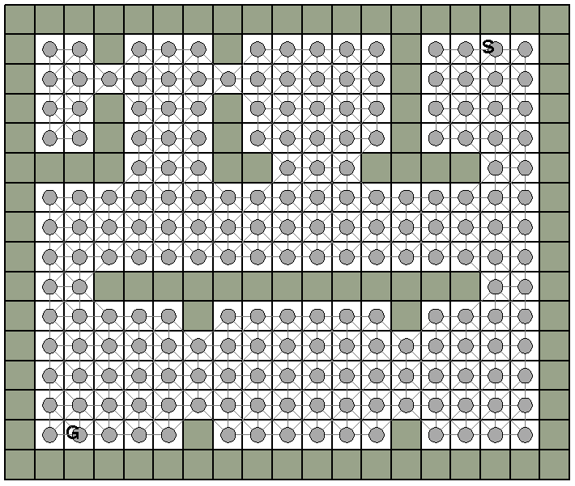

*Рис. 2. Объединение свободных клеток в связный граф*

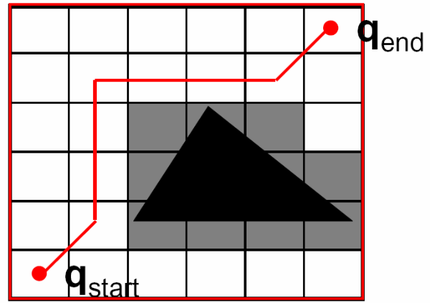

*Рис. 3. Решение задачи с помощью разбиения пространства на клетки*

# **Возможности и интерфейса разработанного GUI-приложения**

## **Описание интерфейса**

**Интерфейс приложения**

Интерфейс приложения содержит следующие части:

1. Screen полотно размером 512x512 пикселей, на котором будет наглядно представляться результаты работы программы.
2. Набор кнопок, задающих условия для работы Cell decomposition , а именно(**все координаты указываются в диапазоне от 0 до 16**):

a) Добавление начальной и конечной точек маршрута ( Start Point и End Point ) в формате x-координата, y-координата.

б) Добавление препятствий, посредством указания координат в формате x-координата, y-координата 3 точек (1,3,6,4,7,1)

в) Кнопка Экспорта сцены(сцена экспортируется в текстовый файл как набор строк. Первые две строки отвечают за координаты начальной и конечной точки, последующие строки, начиная с 3ей, отвечают за параметры препятствия).

г) Кнопка импорта сцены(считываются параметры объектов из строк текстового файла. Первые две строки отвечают за координаты начальной и конечной точки, последующие строки, начиная с 3ей, отвечают за параметры препятствия).

г)Кнопка изменения мелкости разбиения(мелокость разбиения задается только как числа, делящиеся на два, а именно 0.25, 0.125, 0.5, 1).

3) Кнопка запуска алгоритма (Start)

4) Кнопка выхода из приложения (Exit)

5) Кнопка отчистки сцены (Clear Scene)

6) Окно вывода результата. Если путь найден, то в этом окне пишется его длина, иначе сообщение о том, что путь не удается найти.

## **Возможности интерфейса**

Основные возможности, которые поддерживает GUI-приложение:

* интерактивное задание и изменение сцены: препятствий и координат начальной, конечной точек пути
* возможность сохранения сцены в файл и загрузки ее из файла, с выбором файлов для сохранения и загрузки
* отображение построенного пути или сообщения о том, что путь не удалось построить

# **Результаты работы приложения в разных сценариях**

**1)Сценарий №1: есть путь**

****

**2)Сценарий №2: нет пути**

3)Сценарий №3: начальная или конечная точка в препятствии

4)Сценарий №4: нет препятсвий:

# **Литература**

1. Steven M. LaValle, Planning algorithms, Cambridge University Press, 2006.
2. Howie Choset и др., Principles of robot motion: theory, algorithms and implementation, The MIT Press, 2005.
3. Jean-Claude Latombe, Robot motion planning, Springer US, 1991.
4. Sertac Karaman, Emilio Frazzoli, Sampling-based algorithms for optimal motion planning, 2011.